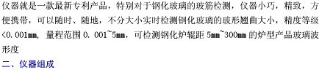
基本配置:
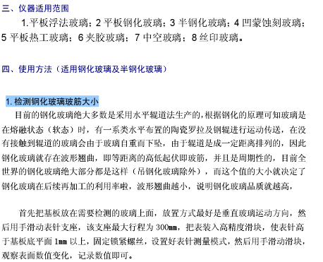

北京恒奥德仪器仪表有限公司
电话:010-51655247/51658042
网址:www.51658042.com
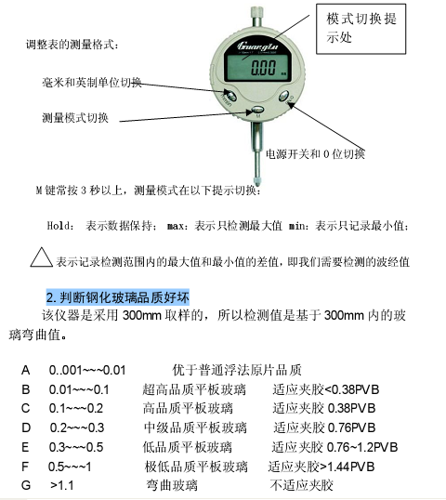
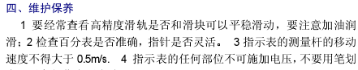

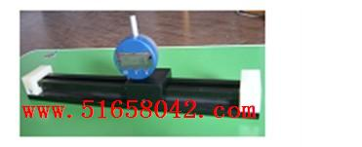
北京恒奥德仪器仪表有限公司
电话:010-51655247/51658042
网址:www.51658042.com

